FOTO LATIHAN DASAR WATER RESCUE DI PANTAI TAKISUNG UNTUK PERSIAPAN DIKLAT WATER RESCUE DI BASARNAS BANJARMASIN DIIKUTI OLEH PETUGAS TRC DAN PUSDALOPS BADAN PENANGGULANGAN BENCANA DAERAH TANAH LAUT

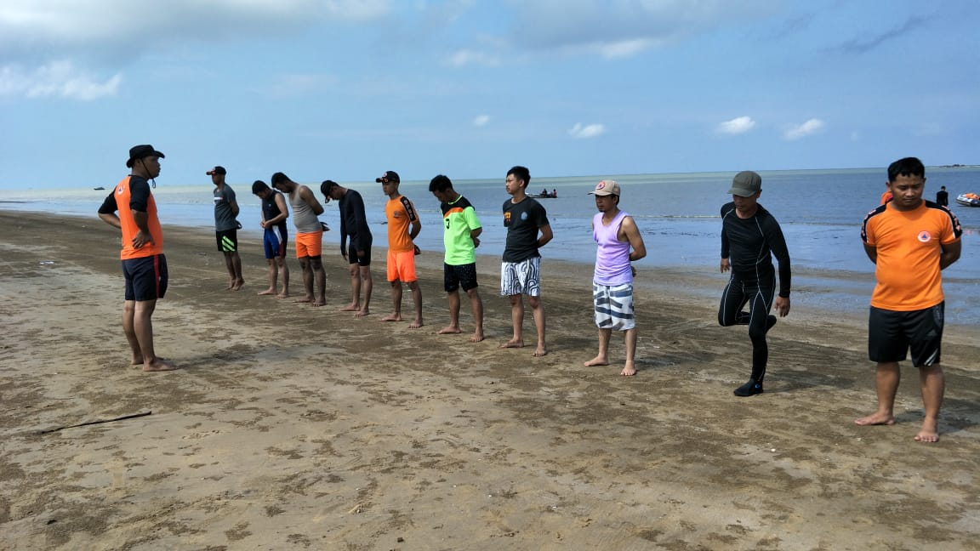
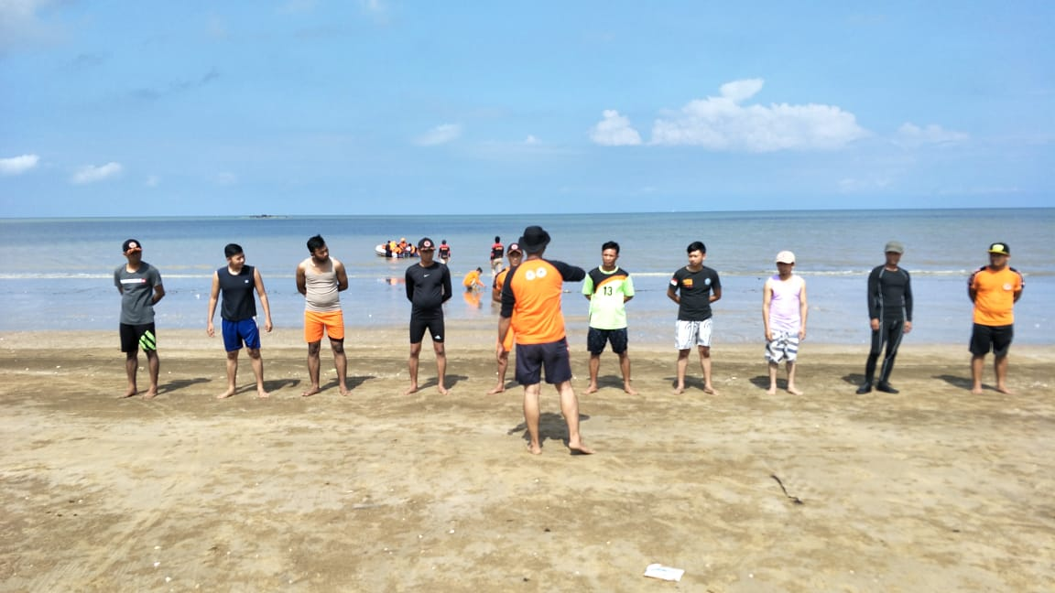 | 

